Задание 1

using System;

namespace HelloApp

{

class Program

static void Main(string[] args)

{

Person tom = new Employee;

Console.ReadKey();

}

}

internal class Person

{

public class Employee : Person

{

}

public class Employee : Person

{

}

Почему же данная программа не компилируется:

1. В классе Program отсутствует фигурная скобка {
2. используется «new Employee;» что неверно. Правильный будет с круглой скобкой:

Person tom = new Person.Employee();

1. Дважды объявлен класс Employee внутри класса Person. Это неверно, нужно оставить только одно определение класса Employee

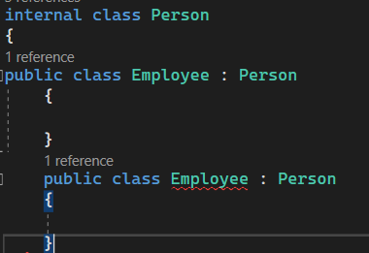

Задание 2

Сколько этот класс имеет методов? Какие именно методы имеет данный класс?

class Person

{

public void Go()

{

Console WriteLine("Человек идет");

}

}

В представленном классе Person есть только один метод - Go()

Количество методов: 1 - метод: Go()

Задание 3

using System;

class Person

{

string name;

int age;

public Person()

{

}

public Person(string name) : this(name, 18)

{

}

public Person(string name, int age)

{

this.name = name;

this.age = age;

}

}

class Employee : Person

{

string company;

public Employee()

{

}

public Employee(string name, int age, string company) :

base(name, age)

{

this.company = company;

}

}

При создании объекта класса Employee с использованием следующего вызова конструктора:

Employee tom = new Employee("Tom", "Microsoft");

возникнет ошибка компиляции. конструктор Employee ожидает: name, age и company, а переданы только два: name и company. Нужно будет передать все три параметра.

Employee tom = new Employee("Tom", 30, "Microsoft");

Задание 5

В коде присутствуют шибки из-за которых